平成29年11月開講
中小企業診断士登録養成課程 第１期生
受講説明会のご案内

中小企業診断士登録養成課程の詳細について知りたい方、受講を希望される方のための説明会を
下記の通り実施致します。定員に達し次第締め切りとなるため、早めにお申し込みください。

日 時 平成２９年８月２６日（土）１０時開始（１２時終了予定）
場 所 エイムアテイン博多駅前会議室５Ｆ
（福岡市博多区博多駅前3-25-24八百治ビル）
定 員 ２０名（定員に達し次第締め切ります）
申込方法 申込票をＦＡＸまたはメールで当協会宛お送り下さい
ＦＡＸ ０９２－６２４－９６７８
ﾒｰﾙｱﾄﾞﾚｽ jimukyoku@smec-yousei.jp
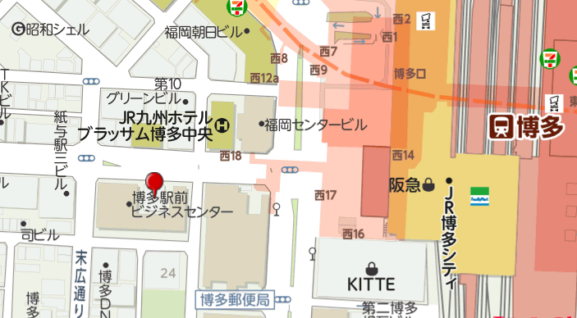

会議室への行き方詳細案内
エイムアテイン ホームページ
http://aimattain.jp/access.html

登録養成課程実施機関 一般社団法人福岡県中小企業診断士協会
【説明会参加申込票】
8/26の登録養成課程受講説明会に参加いたします。
会社名  （企業からの派遣の場合） | 氏 名 | 電話番号  （携帯） | メールアドレス

